Geen gelegenheid…………………

Vandaag kan Felix jullie niet veel meer melden dan het hoognodige:
- de top 20 van de etappe van giseren
- summier overzicht van de winnaars van etappe 5
- de volledige uitslag en de stand na etappe 5
- de etappe van vandaag, etappe 6

Dus geen verslag van de 5e etappe, eigenlijk ook niet de reacties uit het peloton, maar toch eentje die Felix jullie niet wilde onthouden.

Eén reactie uit het peloton dus……:

En da’s er eentje van garçonneke. Garçonneke zat teletekst te bekijken en vroeger vader Felix of Rudy Molard morgen (vandaag dus…, red.) geschorst is voor de volgende etappe……
Felix snapte er geen lor van, maar toen liet garçonneke zien wat ie bedoelde………

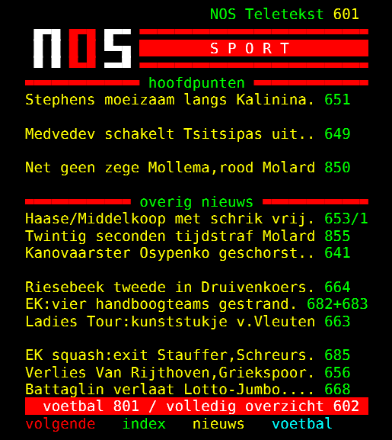

Ja, da garçonneke is zo gek nog nie……………………

Dat was het voor gisteren………

De top 20 van gisteren:

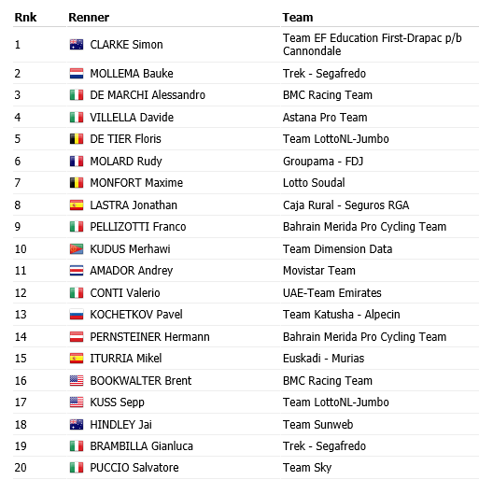

El Juego Vuelta: De winnaars van etappe 5:

Niet zo heel veel puntenpakkers gisteren in de etappe naar Roquetas de Mar.
32 deelnemers haalden zelfs helemaal geen punten, waaronder de top 5 van het klassement.

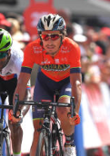
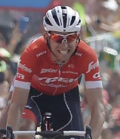
De deelnemers met Mollema in hun team scoorden minimaal 19 punten. Darnaast werd nog hier en daar wat gesprokkeld.

Uiteindelijk zijn er 2 deelnemers met de meeste punten in etappe 5:
En dat zijn John Verbraeken en Kees van Tiggelen.

Zij hebben Pellizotti en Mollema, samen goed voor 31 punten. Zij verdelen samen de 1e en 2e prijs: € 4,00 ; dat is dus € 2,00 per persoon.
Gefeliciteerd mannen!!

De 3e plaats was met 23 punten voor Richard Slabbekoorn. Naast Mollema had Richard ook Kuss, dus € 1,00 voor Richard.

De volledige uitslag van gisteren én de stand na etappe 5:

Stand El Juego Vuelta na Etappe 5
 | naam | Totaal na Et. 4 | Punten in Et. 5 | Totaal na Et. 5
1 | Roger Withagen | 411 | 0 | 411
2 | Broers van Hoven | 404 | 0 | 404
3 | Ronald Withagen | 398 | 0 | 398
4 | Marc Nuijten | 393 | 0 | 393
5 | Marina Hoogerwerf | 390 | 0 | 390
6 | Jos Janssen | 371 | 18 | 389
7 | Davey van Puyvelde | 387 | 0 | 387
8 | Coen Pijpers | 383 | 0 | 383
9 | Johan Mathijssen | 381 | 0 | 381
10 | Lucien Klerkx | 361 | 19 | 380
11 | Linda Rieske | 359 | 19 | 378
12 | Erik Goossens | 377 | 0 | 377
13 | Frank Dingemans | 355 | 19 | 374
 | Nick Orlando | 355 | 19 | 374
 | Nico Hoogerwerf | 355 | 19 | 374
 | Sander Kerstens | 374 | 0 | 374
17 | Erik vd Lee | 354 | 19 | 373
18 | Robert Reuvers | 353 | 19 | 372
19 | Jacques Tempelaars | 371 | 0 | 371
 | Roger Groffen | 371 | 0 | 371
21 | Jules Theuns | 351 | 19 | 370
 | Rob van Haperen | 370 | 0 | 370
23 | Jos Bogers | 350 | 19 | 369
24 | Mark Alberti | 349 | 19 | 368
 | Stan Hoogerwerf | 368 | 0 | 368
26 | Sjaak vd Berg | 365 | 0 | 365
27 | Henny vd Lee | 361 | 0 | 361
28 | Piet Vermeulen | 340 | 19 | 359
29 | Stefan van der Sanden | 358 | 0 | 358
30 | Casper Pruijn | 348 | 9 | 357
31 | Erik Roest | 356 | 0 | 356
32 | Tommie Withagen | 336 | 19 | 355
33 | Niek Iversen | 335 | 19 | 354
34 | Michael de Raaff | 336 | 11 | 347
35 | Adrie van Overveld | 346 | 0 | 346
36 | Jac Borremans | 324 | 21 | 345
37 | Alexander de Vos | 339 | 4 | 343
 | Anton van Schaik | 343 | 0 | 343
39 | Jim vd Bogaert | 331 | 11 | 342
40 | Marc Augustijn | 317 | 19 | 336
 | Niels van Elzakker | 317 | 19 | 336
42 | Rien Brans | 335 | 0 | 335
43 | Willy van As | 313 | 19 | 332
44 | Robert Janssens | 312 | 19 | 331
45 | Corné Lodiers | 308 | 22 | 330
 | Stef Mol | 330 | 0 | 330
47 | John Verbraeken | 297 | 31 | 328
48 | Peter Palinckx | 307 | 19 | 326
 | Jan Schuurbiers | 326 | 0 | 326
50 | Peter Adriaansen | 302 | 19 | 321
51 | René vd Bogaert | 306 | 11 | 317
52 | Frank Linssen | 316 | 0 | 316
53 | Richard Slabbekoorn | 292 | 23 | 315
54 | Jack Suijkerbuijk | 294 | 19 | 313
55 | John Kerstens | 312 | 0 | 312
56 | Martijn vd Berg | 310 | 0 | 310
 | Max van Elzakker | 310 | 0 | 310
58 | Peter Kwaaitaal | 282 | 19 | 301
59 | John vd Poel | 289 | 11 | 300
60 | Robbert Klaassen | 276 | 19 | 295
61 | Peter Hussaarts | 285 | 0 | 285
62 | Harm Rieske | 284 | 0 | 284
63 | Rinze Russchen | 264 | 14 | 278
64 | Teun van Ginderen | 274 | 0 | 274
65 | Mark Almekinders | 248 | 19 | 267
66 | Liesbeth Clarijs | 242 | 19 | 261
67 | Johan de Bruyn | 257 | 0 | 257
68 | Kees van Tiggelen | 222 | 31 | 253
69 | Adrie van den Eijnden | 235 | 17 | 252
 | Jan van Dun | 240 | 12 | 252
71 | Perry Clarijs | 240 | 11 | 251
72 | Arthur vd Goor | 247 | 0 | 247

Vandaag Etappe 6:
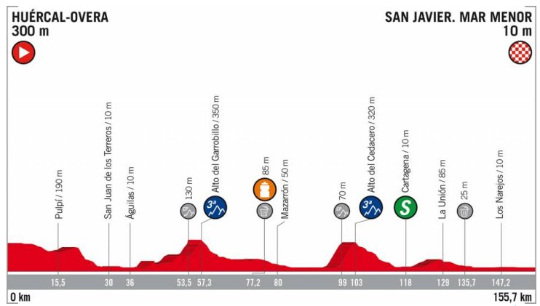
De etappe van vandaag is zo goed als vlak.

De hele etappe verloopt langs de Costa Cálida, we verlaten Andalusië.

Vertrokken wordt er in Huércal-Overa. Onderweg komen we 2 bergjes van 3e categorie tegen.
De eerste na 56 kilometer en de tweede na 103 kilometer.

De etappe is in totaal 155 kilometer lang, niet zo een hele lange dus.

De aankomst is in kustplaats Sant Javier-Mar Menor aan de oostkust van Spanje. De wind kan hier in de regel aardig vrij spel krijgen, dus als het een beetje winderig weer is……

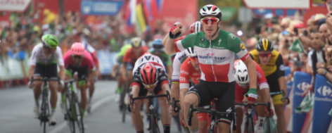
Toch is de verwachting dat het voor de Viviani’s, Nizzolo’s, Sagannen, van Poppels en meer van dat soort renners is.

De start is tegen twee uur in Huércal, en de finish is verwacht, wederom rond de klok va kwart voor zes.

Veel kijkplezier weer allemaal.

Hasta mañana!!

